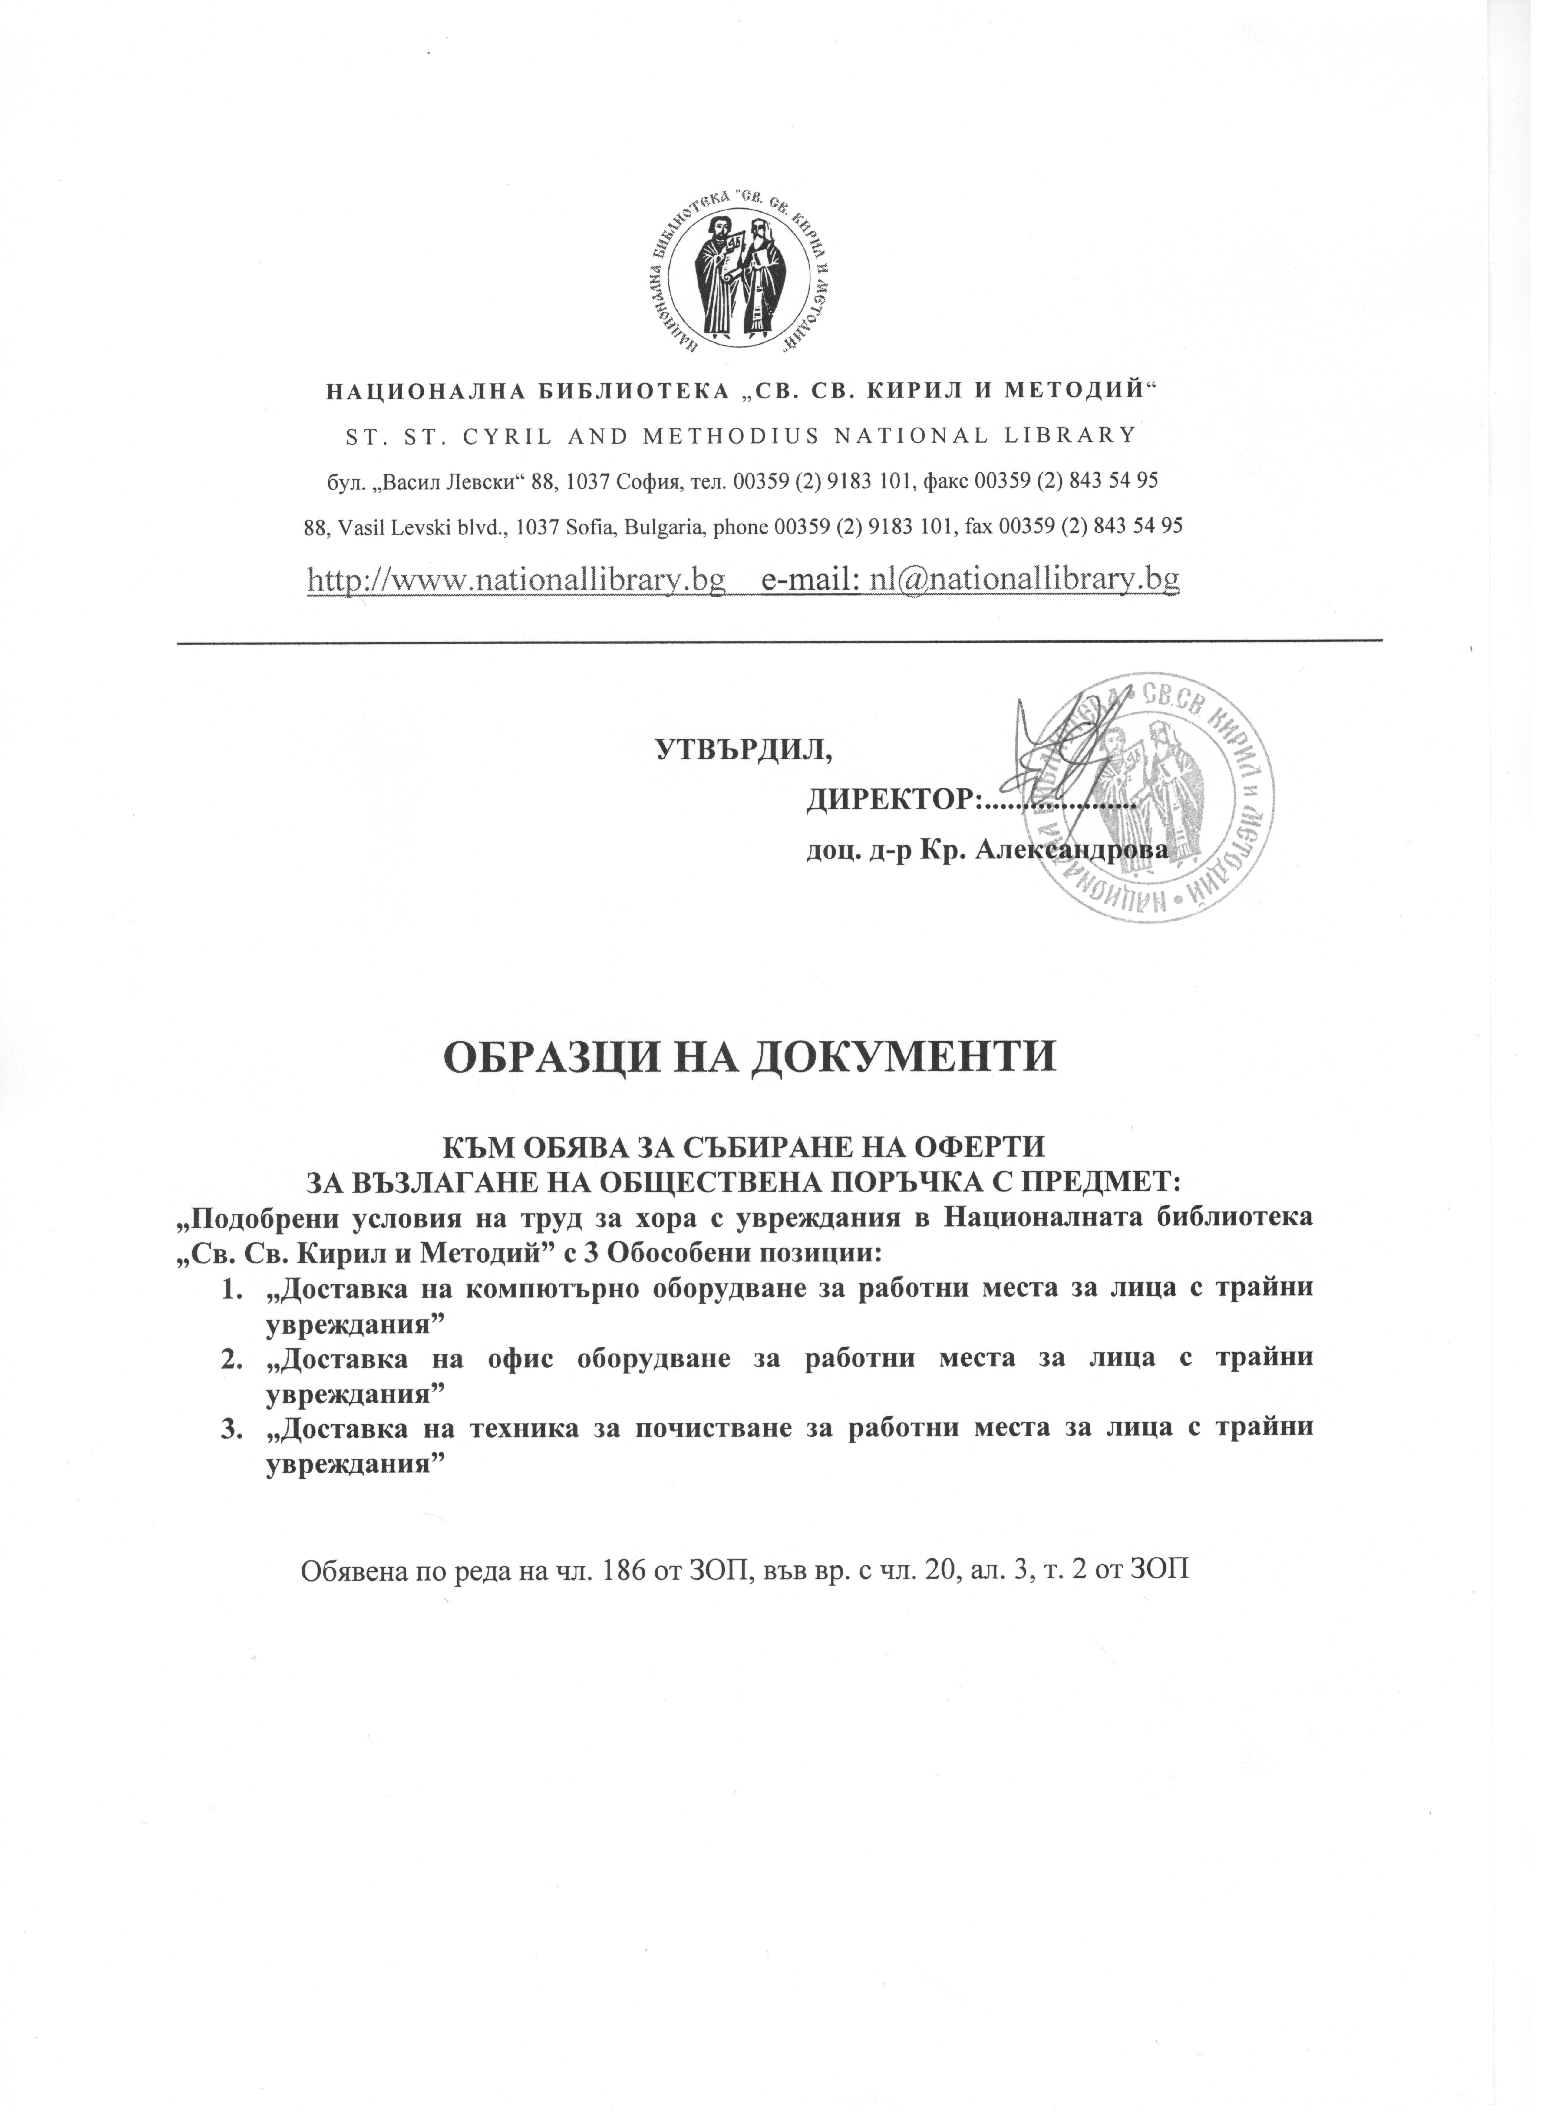
Образец № 6

ДЕКЛАРАЦИЯ
по чл. 3 и чл. 5, т. 3 от Закона за икономическите и финансовите отношения с дружествата, регистрирани в юрисдикции с преференциален данъчен режим, свързаните с тях лица и техните действителни собственици

Долуподписаният /ата/: .............................................................................................................
с ЕГН: .........................., притежаващ л.к. № ........................., издадена на ...........................,
от ..............................., с постоянен адрес: гр.(с) ........................., община ............................,
област ................................., ул. ................................................., бл. ........., ет. .........., ап. ....,
в качеството си на .....................................................................................................................,
(длъжност)
представляващ ........................................................................................., със седалище и адрес на управление ……………………………..…………………………………………,
тел./факс: ………………………………, ЕИК/БУЛСТАТ ……………….………………….
участник в обществена поръчка с предмет: „Подобрени условия на труд за хора с увреждания в Националната библиотека „Св. Св. Кирил и Методий”,

Д Е К Л А Р И Р А М:

За представляваният от мен участник не са налице обстоятелствата, посочени в чл. 3, т. 8 и чл. 5, т. 3 от Закона за икономическите и финансовите отношения с дружествата, регистрирани в юрисдикции с преференциален данъчен режим, свързаните с тях лица и техните действителни собственици.
Известна ми е отговорността, която нося по чл. 313 от Наказателния кодекс за деклариране на неверни данни.
Забележка: Наличието на обстоятелства по чл. 3 от Закона за икономическите и финансовите отношения с дружествата, регистрирани в юрисдикции с преференциален данъчен режим, свързаните с тях лица и техните действителни собственици, както и при наличие на хипотезата по чл. 5, т. 3 от същия закон са основание за отстраняване на участника от процедурата по възлагане на обществената поръчка.

Дата: ..............................г. Декларатор: ................................ /подпис и печат/

